СОЛЬФЕДЖИО. 3 КЛАСС. II КУРС.
IV ЧЕТВЕРТЬ. УРОК № 2
Тема: «Интервалы-диссонансы» (повторение)
- Теория. Вопросы для повторения:
- Что в музыке называют диссонансом?
- Какие интервалы относятся к диссонирующим интервалам?
- Письменное задание:

Спишите интервалы в тетрадь. Определите их, подпишите название снизу цифрой.

Диссонансы отметьте сверху галочкой - «v»

Консонансы отметьте сверху знаком - «+»

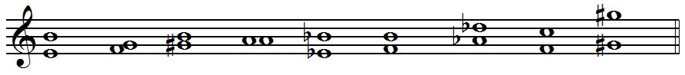

3. Игра и пение за инструментом:

Вертушка интервалов от звуков «соль» и «ля» вверх и вниз.

4. Практическая работа №2:

Письменная часть
- На прошлом занятии было дано задание «рассортировать» по столбцам все известные вам интервалы. Найдите в записи, приведённой ниже, ошибки и исправьте их.
«консонансы» | «диссонансы»
М6, б6, б2, ув4, ч1, ч8, Б53, м3, м4 | М53, б7, м2, ум5, ч4, б3, Б64, б2, м8

5. Устно-практическая часть
- Сделать анализ формы, ритмического рисунка, уточнить размер. Простучать ритмическое упражнение со счётом вслух двумя руками:

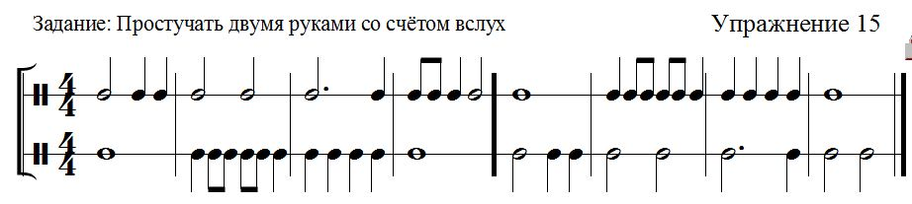
Домашнее задание.NB! (Важно) Обратная связь:

Письменную часть (п.2,4) работы выполните в тетради, сфотографируйте и отправьте по электронной почте своему преподавателю по сольфеджио.
Фотоотчеты с выполненной домашней работой высылаются Вашему преподавателю на почту (лучше) или WhatsApp.
Ф.И.О. преподавателя | школа, отделение | классы | Адрес электронной почты | Контакт WhatsApp
Еливанова Ольга Владимировна | ДШИ № 7 | слушание музыки – 1,3  сольфеджио -1,  I к, 2,3, III к, 6, IV к | olgaelivanova@mail.ru
Капустина Анна Михайловна | СОШ № 4 | сольфеджио – 2, II к, 3 | annakapustina2703@gmail.com | 89083352785
Шамсимухаметова Ляля Рамилевна | СОШ №4,  СОШ № 58 | сольфеджио-1, 3, 4, 5 |  | 89872621432

